Государственное бюджетное учреждение Самарской области
«Самарское ветеринарное объединение»
БЕШЕНСТВО
Бешенство - острое инфекционное заболевание животных и людей, вызываемое вирусом, при котором поражается центральная нервная система и, которое всегда заканчивается смертельным исходом. Это заболевание входит в первую пятерку наиболее опасных болезней, общих для человека и животных. В настоящее время бешенство зарегистрировано в 113 странах мира и поражает ежегодно порядка 50 тыс. человек, имевших контакт, как с дикими, так и с домашними животными. Возбудитель заболевания– нейротропный вирус семейства рабдовирусов (Rabdoviridae), рода лиссавирусов (Lyssavirus), содержит РНК. С места внедрения (укуса) вирус по центростремительным нервным волокнам проникает в спинной, а затем головной мозг, где размножается, вызывая диффузный энцефаломиелит (воспаление головного и спинного мозга). Вирус бешенства вызывает дегенеративные повреждения нейронов и сопровождается образованием специфических клеточных включений (тельца Бабеша-Негри). Вирус бешенства поражает все виды теплокровных животных, поэтому переносчиком может быть любое животное.
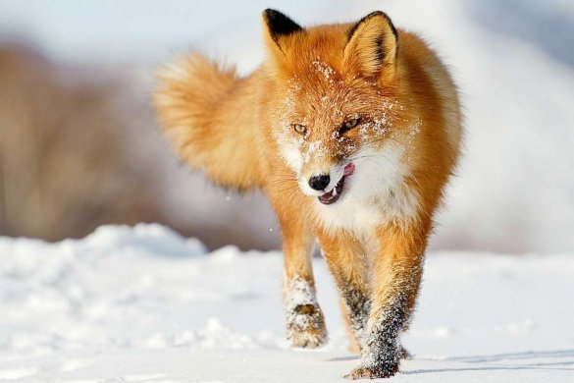
Источником инфекции в природе являются плотоядные звери (волки, шакалы, лисы). Домашние животные: собаки, кошки, крупный и мелкий рогатый скот, лошади заражаются при укусах диких животных и становятся основными источниками инфекции человека. Заболевание человеку от животных передается через укусы, ссадины, царапины, при попадании слюны на кожные покровы, слизистую оболочку глаз, полости рта, носа и при соприкосновении с каким- либо предметом или одеждой, загрязненными слюной бешеного животного.
Клинические признаки - сходны у всех видов животных. Различают тихую и буйную форму заболевания. В большинстве случаев у животного наблюдается: изменение стиля поведения и неадекватная реакция на окружающих, может наблюдаться агрессивность, настороженность, сонливость или пугливость; странные предпочтения в еде, например, поедание травы, песка или земли; яркими признаками бешенства является обильное слюноотделение, тошнота и рвота, неспособность проглотить еду и т.д.; нарушения в работе опорно- двигательного аппарата, тремор головы или отдельных частей тела; судорожные подергивая или сокращения мышц; проявление агрессии, паралич всего тела или конечностей символизирует скорый летальный исход животного. Довольно опасным является тот факт, что первое время после заражения животное никак не проявляет наличие вируса в своем организме, но уже представляет угрозу для человека и других животных.

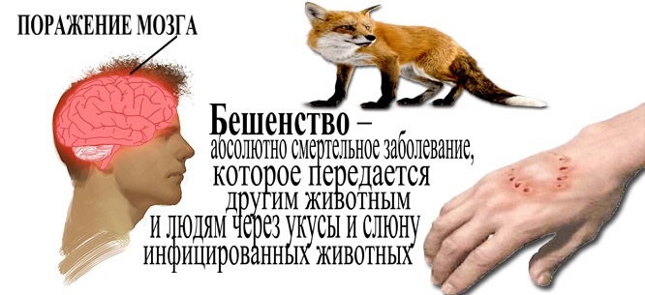
Диагноз ставят на основании эпизоотологических, клинических, лабораторных и патологоанатомических данных. Лабораторное подтверждение диагноза бешенство возможно только посмертно на основании следующих методов: обнаружение телец Бабеша–Негри в клетках головного мозга, выделение антигена вируса бешенства в клетках с помощью иммунофлюоресцентного анализа, постановка биологической пробы с заражением лабораторных животных вирусом из слюны больных, взвеси мозговой ткани или подчелюстных желез; Дифференциальную диагностику проводят, исключая чуму плотоядных, болезнь Ауэски(псевдобешенство), менингит и энцефаломиелит.

Профилактика бешенства: Учитывая опасность данного заболевания следует уделять огромное внимание его предотвращению. Мероприятия по профилактике бешенства в первую очередь включают в себя активную борьбу с источниками инфекции. Владельцам продуктивных и непродуктивных животных необходимо: соблюдать правила содержания животных в населенных пунктах Самарской области, представлять животных специалистам ветеринарной службы для плановых и внеплановых клинических осмотров, вакцинации, в случае необычного поведения животного немедленно информировать территориальное подразделение государственной ветеринарной службы Самарской области.

Телефон горячий линии по Самарской области при подозрении заболевания животных бешенством 8(846)951-00-31

